**第二单元：时、分、秒**

**第1课 时、分、秒（二）**

班级： 姓名: 等级:

**【基础训练】**

**一、填空题**

1．写出下列钟面上所表示的时间。

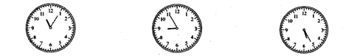

_______时_______   _______时_______   _______时_______

_______：_______   _______：_______   _______：_______

2．钟面上的时针指在4和5之间，分针指向8，这时是( )时( )分。

3．百货商店营业时间是7：30～20：30，这个商店每天营业时间有　 　小时．

4．我喜欢体育运动，我跑了50米约用9　 　．

5．佳佳晚上6时吃饭，20分钟后，佳佳开始做作业，做了30分钟后，再休息( )分钟，佳佳就可以看“新闻联播”了。

**二、选择题**

6．时针转一圈，分针转（　　）圈．

A．12 B．60 C．24 D．10

7．开往高铁东路的快3路公交车首班发车时间是6：30，每20分钟发一次车，下面（       ）是它的发车时间。

A．7：00 B．7：30 C．8：00 D．8：40

8．钟面上（       ）整，时针和分针成一条直线。

A．1时 B．6时 C．12时

**三、判断题**

9．小丽去跑步，跑了60米用60分钟。( )

10．8：30上课，一节课40分钟，应在9：10下课． ( )

11．从7：30到11：30，中间经过了4小时．( )

**四、作图题**

12．给钟面画上缺少的分针，再根据规律在第4个钟面上画时针和分针，并写出时间。

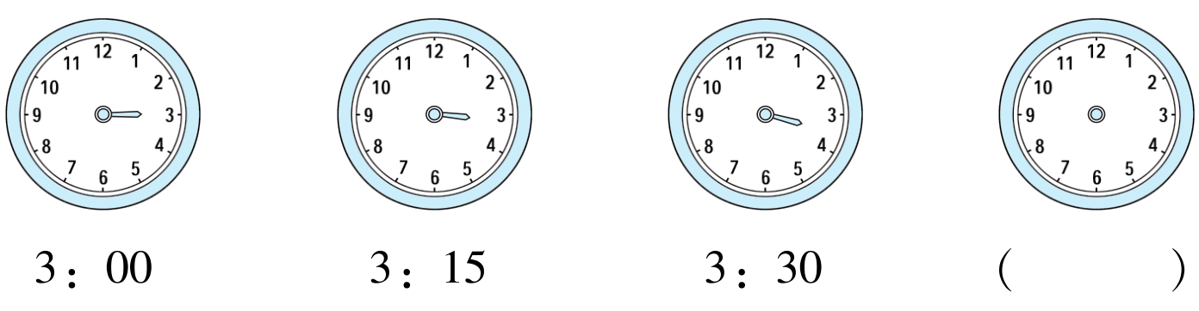

**五、解答题**

13．一个商店的营业时间为：上午8：30～晚上7：00，请你计算出这一天的营业时间．

14．张老师从家到图书馆，每分走60米．



1. 出发10分后，她大概在什么位置，用△在图上作标记．
2. 如果早上7：30出发，走到图书馆是什么时刻？

**【拓展运用】**

15．格格家的闹钟停了，电视上显示15：00，姥姥对表时，把时针和分针颠倒了。格格放学回家时，看见闹钟才2：20，请你帮忙想一想，此时正确的时刻是多少？

**参考答案：**

1．     11     5分     8     55分     5     25分     11     05     8     55     5     25

2．     4     40

3．13

4．秒

5．10

6．A

7．B

8．B

9．×

10．√

11．√

12．

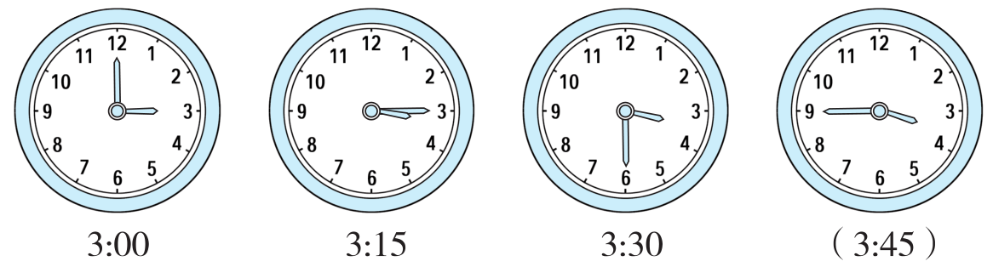

13．一天营业10小时30分钟．

试题分析：首先把普通计时法转化成24时计时法，然后用结束营业时刻减去开始营业时刻，即可得解．

解：7时+12时=19时，

19时﹣8时30分=10小时30分钟；

答：一天营业10小时30分钟．

14．

试题分析：（1）张老师每分钟走60米，根据乘法的意义，10分钟可走60×10=600（米），即全程的600÷1500=处，据此在图上表示出即可；



（2）根据除法的意义，走完全程需要1500÷60=25分钟．即走到图书馆是7点30分+25分=7点55分．

解：（1）60×10=600（米），

即全程的600÷1500=处．



在图上表示为：



（2）1500÷60=25（分钟）．

7点30分+25分=7点55分．

答：到图书馆是7点55分．

15．17：05